
ประกาศเทศบาลตำบลทุ่งหว้า
เรื่อง กำหนดวันเวลาการตรวจรับงานจ้างเหมาก่อสร้าง
โครงการปรับปรุงซ่อมแซมห้องน้ำห้องส้วมบริเวณท่าเทียบเรือบ้านท่าอ้อย หมู่ 1
(เพื่อใช้เป็นห้องเก็บเครื่องเสียง)
--------------------------------------

ตามที่เทศบาลตำบลทุ่งหว้า ได้ดำเนินการจ้างเหมา โครงการปรับปรุงซ่อมแซมห้องน้ำ
ห้องส้วมบริเวณท่าเทียบเรือบ้านท่าอ้อย หมู่ 1 (เพื่อใช้เป็นห้องเก็บเครื่องเสียง) เป็นเงิน 71,000.-บาท (เจ็ดหมื่นหนึ่งพันบาทถ้วน) ตามสัญญาจ้างเลขที่ 68/2561 ลงวันที่ 21 พฤษภาคม 2561 โดยมีผู้รับจ้างคือ ร้าน ป.การช่าง ซึ่งผู้รับจ้างได้ส่งมอบงานงวดสุดท้ายเมื่อวันที่ 26 กรกฎาคม 2561 แล้วนั้น
คณะกรรมการตรวจการจ้าง จะมีกำหนดการตรวจรับงานจ้างเหมาก่อสร้างโครงการฯ ดังกล่าว ในวันที่ 26 กรกฎาคม 2561 เวลา 13.30 น. ณ บริเวณโครงการฯ
จึงประกาศมาเพื่อทราบโดยทั่วกัน

ประกาศ ณ วันที่ 26 เดือน กรกฎาคม พ.ศ. 2561
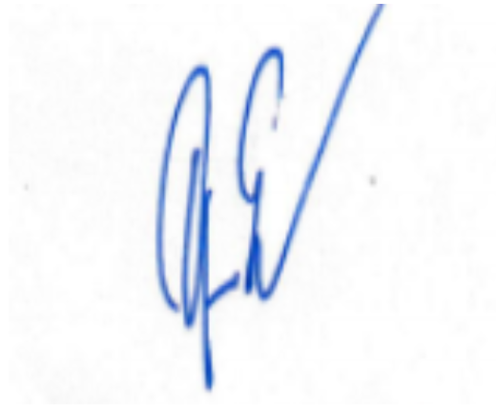

(ลงชื่อ)
(นายอรุณ ยังปากน้ำ)
นายกเทศมนตรีตำบลทุ่งหว้า

